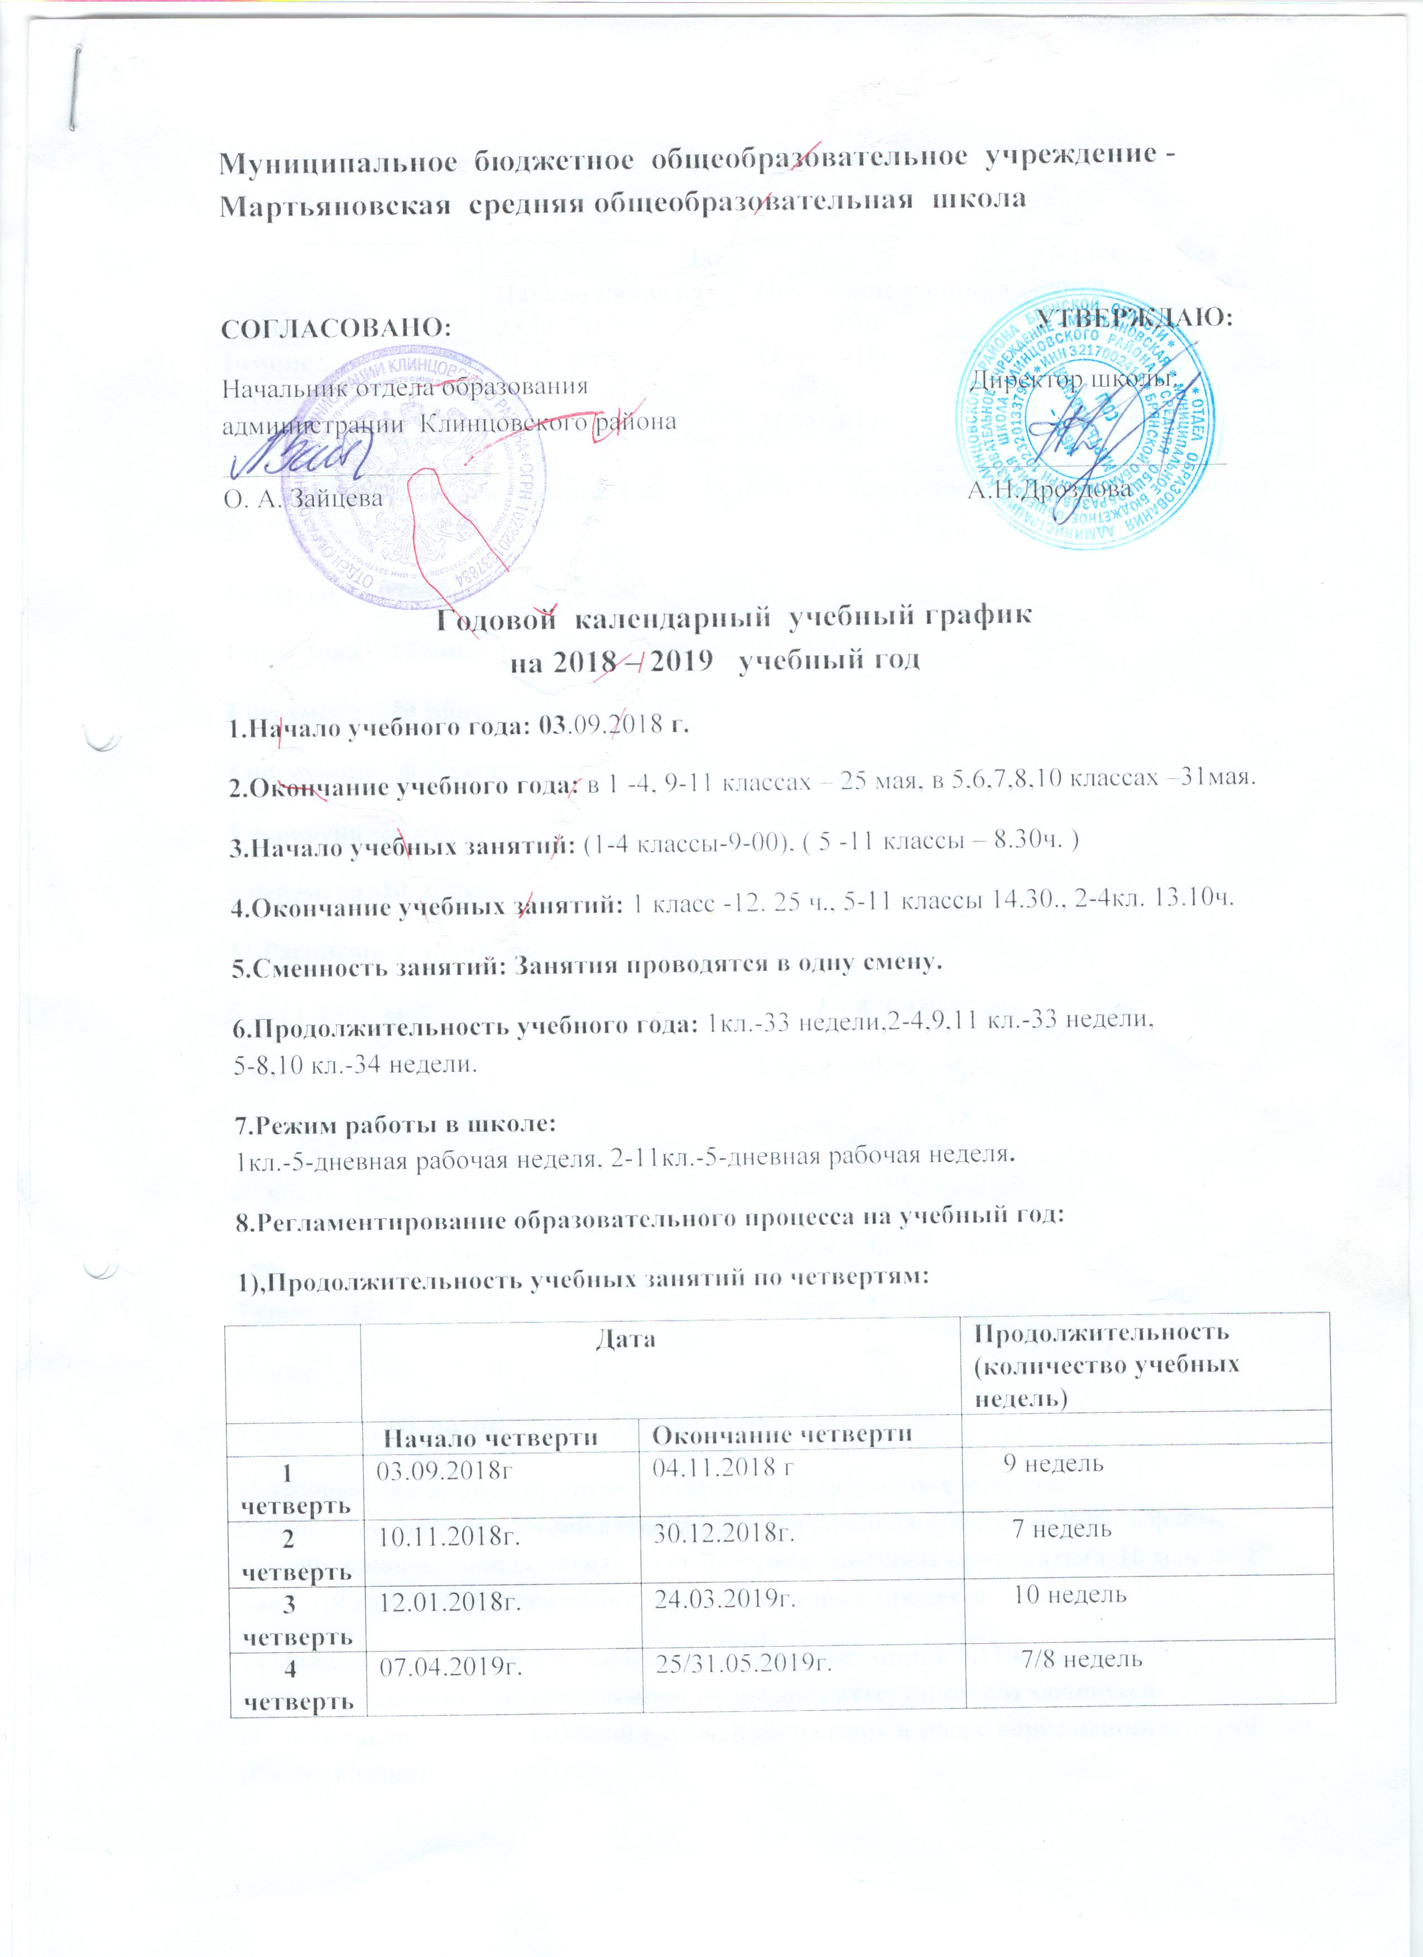
2)Продолжительность каникул в течение учебного года:
 | Дата |  | Календарных  дней
 | Начало каникул | Окончание каникул
Осенние | 05.11.2018г. | 09.11.2018г. | 5 дней
Зимние | 31.12.2018г. | 11.01.2019г. | 12 дней
Весенние | 25.03.2019г. | 06.04.2019г. | 13 дней
Летние | 01.06.2019г. | 31.08.2019г. | 92 дня.
Дополнительные для 1 класса | 18.02.2019г. | 24.02.2019г. | 7 дней
9.Продолжительность уроков: 1 кл. – 35 минут (1-полугодие), 40 мин.-(2- полугодие ) 2 – 11 кл. – 40 минут
10. Продолжительность перемен:
1 перемена – 10 минут 2 перемена – 20 минут
3 перемена – 10 минут 4 перемена -20 минут
5 перемена -10 минут
11.Расписание звонков: 5 - 11 классы 2 – 4 классы
1 урок – 8.30 - 9.10 1 урок - 9.00 - 9.40
2 урок – 9.20 - 10.00 2 урок - 9.50 – 10.30
3 урок – 10.20 - 11.00 3 урок - 10.50 - 11.30
4 урок - 11.10 - 11.50 4 урок - 11.40 - 12.20
5 урок - 12.10 - 12.50 5 урок - 12.3 0 - 13.10
6 урок - 13.00 - 13.40
7 урок - 13.50- 14.30
12.Проведение промежуточной аттестации в переводных классах:
Промежуточная аттестация осуществляется два раза в год , в форме письменной, устной и комбинированной:
- в конце первого полугодия (предпоследняя и последняя учебная неделя декабря) – в 1 -11-х классах;
- в конце учебного года (предпоследняя и последняя учебная неделя мая) – в 1 -8, 10-х классах, без прекращения образовательного процесса.
13.Проведение государственной (итоговой) аттестации в 9,11 классах:
Сроки проведение государственной (итоговой) аттестации обучающихся устанавливаются Федеральной службой по надзору в сфере образования и науки (Рособрнадзор)

